Οδηγίες Ασφαλείας

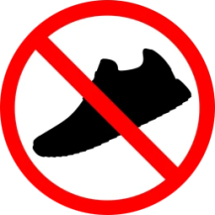 | Απαγορεύεται να πλένετε υφάσματα κατοικιδίων και παπούτσια.
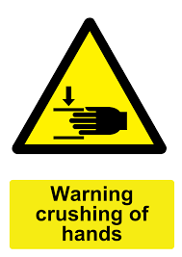 | Μην πλησιάζετε τα χέρια σας κοντά και γύρω από την πόρτα του πλυντηρίου την ώρα που αυτό λειτουργεί και ειδικά όταν βρίσκεται σε φάση στυψίματος.
 | Μην γεμίζετε υπερβολικά τα μηχανήματα με ρούχα πέρα από την ονομαστική χωρητικότητά τους.
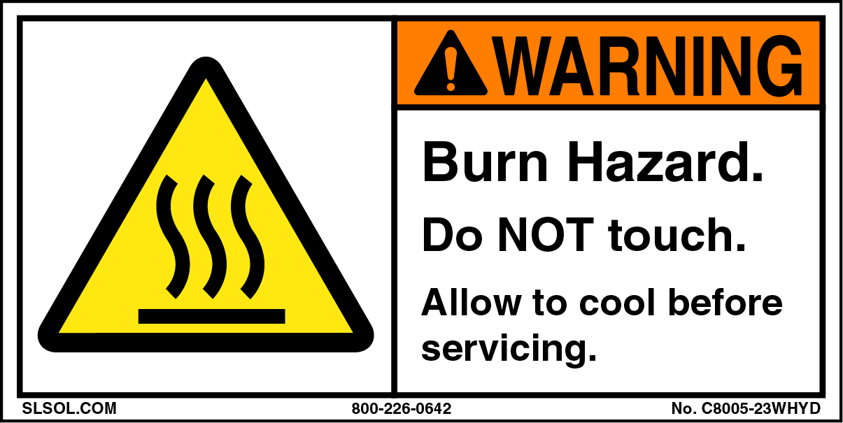 | Μην αγγίζετε τα κρύσταλλα στις πόρτες των πλυντηρίων και των στεγνωτηρίων όταν αυτά λειτουργούν. Κίνδυνος εγκαύματος.
 | Μπορείτε να ανοίξετε την πόρτα του στεγνωτηρίου κατά την διάρκεια του στεγνώματος για να ελέγξετε αν στέγνωσαν τα ρούχα. Κάντε το όμως προσεκτικά και σταδιακά.  Καλύτερα πατήστε την παύση στην οθόνη και μετά ανοίξτε την πόρτα.
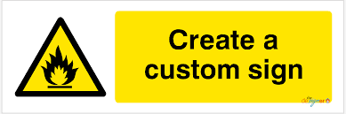 | Μην βάζετε στα στεγνωτήρια ρούχα στα οποία έχουν χρησιμοποιηθεί υγρά χημικά όπως βενζίνη χωρίς πρώτα να τα έχετε πλύνει στο πλυντήριο.
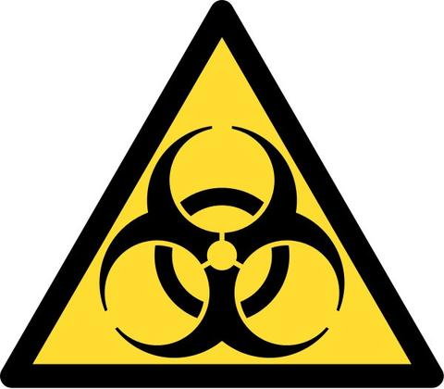 | Για την δική σας ασφάλεια αλλά και για άριστα αποτελέσματα τα απορρυπαντικά εισάγονται αυτόματα στον κάδο του πλυντηρίου από το πίσω μέρος χωρίς να έρχεστε σε καμία επαφή μαζί τους. Τα ρούχα ξεβγάζονται 3 φορές για να μην υπάρχουν ίχνη απορρυπαντικών.
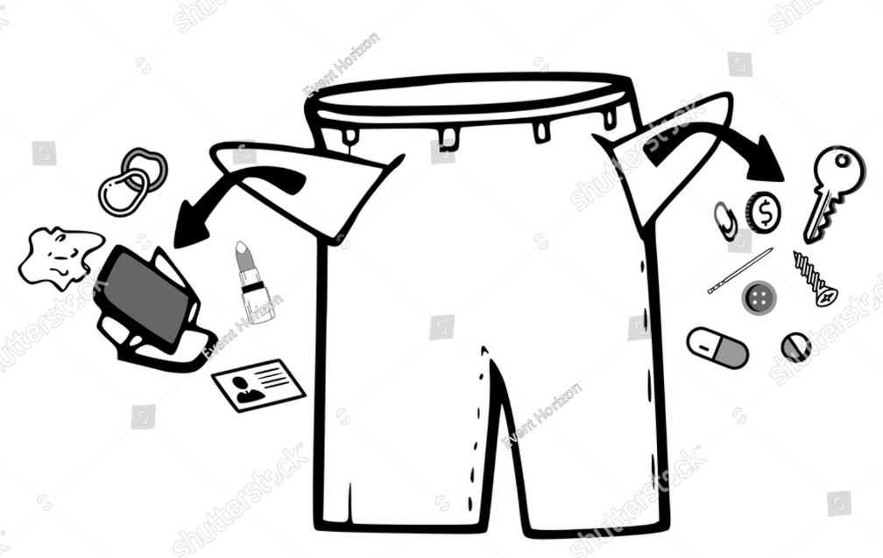 | Αδειάστε τις τσέπες σας πριν τοποθετήσετε τα ρούχα σας στα μηχανήματα!

